Actividad de clase: ¿Puede leer este mapa? (versión para el instructor)

**Nota para el instructor**: El color de fuente rojo o las partes resaltadas en gris indican texto que aparece en la copia del instructor solamente.

1. Objetivos

Explicar la forma en que los dispositivos de red utilizan tablas de routing para dirigir los paquetes a una red de destino.

1. Aspectos básicos/situación

**Nota:** Se sugiere que los estudiantes trabajen de a dos; no obstante, si así lo prefieren, pueden completar esta actividad de manera individual.

El instructor le proporcionará los resultados generados por el comando show ip route de un router. Utilice Packet Tracer para armar un modelo de topología con esta información de routing.

Como mínimo, en el modelo de topología se deben utilizar los componentes siguientes:

* 1 switch Catalyst 2960
* 1 router Cisco de la serie 1941 con una tarjeta modular de puerto de switching HWIC-4ESW e IOS versión 15.1 o posterior
* 3 PC (pueden ser servidores, PC genéricas, PC portátiles, etc.)

Utilice la herramienta de notas de Packet Tracer para indicar las direcciones de las interfaces de router y las posibles direcciones para los terminales que eligió para el modelo.

Rotule todos los terminales, los puertos y las direcciones que se establecieron a partir de la información de la tabla de routing y el resultado del comando show ip route en el archivo de Packet Tracer. Conserve una copia impresa o electrónica del trabajo para compartirla con la clase.

**Nota para el instructor**: esta actividad de creación de modelos no tiene como fin ser una asignación con calificación. El objetivo es motivar a los estudiantes para que reflexionen acerca de sus percepciones respecto de la forma en que una red se configura y luego se revisa según la información de la tabla de routing.

Imprima o proyecte el gráfico de la tabla 1 que se encuentra en la sección “Recursos necesarios” de este documento. Los estudiantes deben poder ayudarse entre sí mientras leen la tabla de routing proporcionada y crean el modelo utilizando el software Packet Tracer. Como resultado de esta actividad, se facilitará un debate en grupos pequeños.

**Nota para el instructor**: se sugiere, aunque no es obligatorio, que los estudiantes trabajen de a dos para realizar esta actividad.

1. Recursos necesarios

* Programa de software Packet Tracer
* **Tabla de routing 1**: los estudiantes pueden utilizar la tabla para ayudarse entre sí mientras leen la información proporcionada y luego crean el modelo utilizando Packet Tracer.

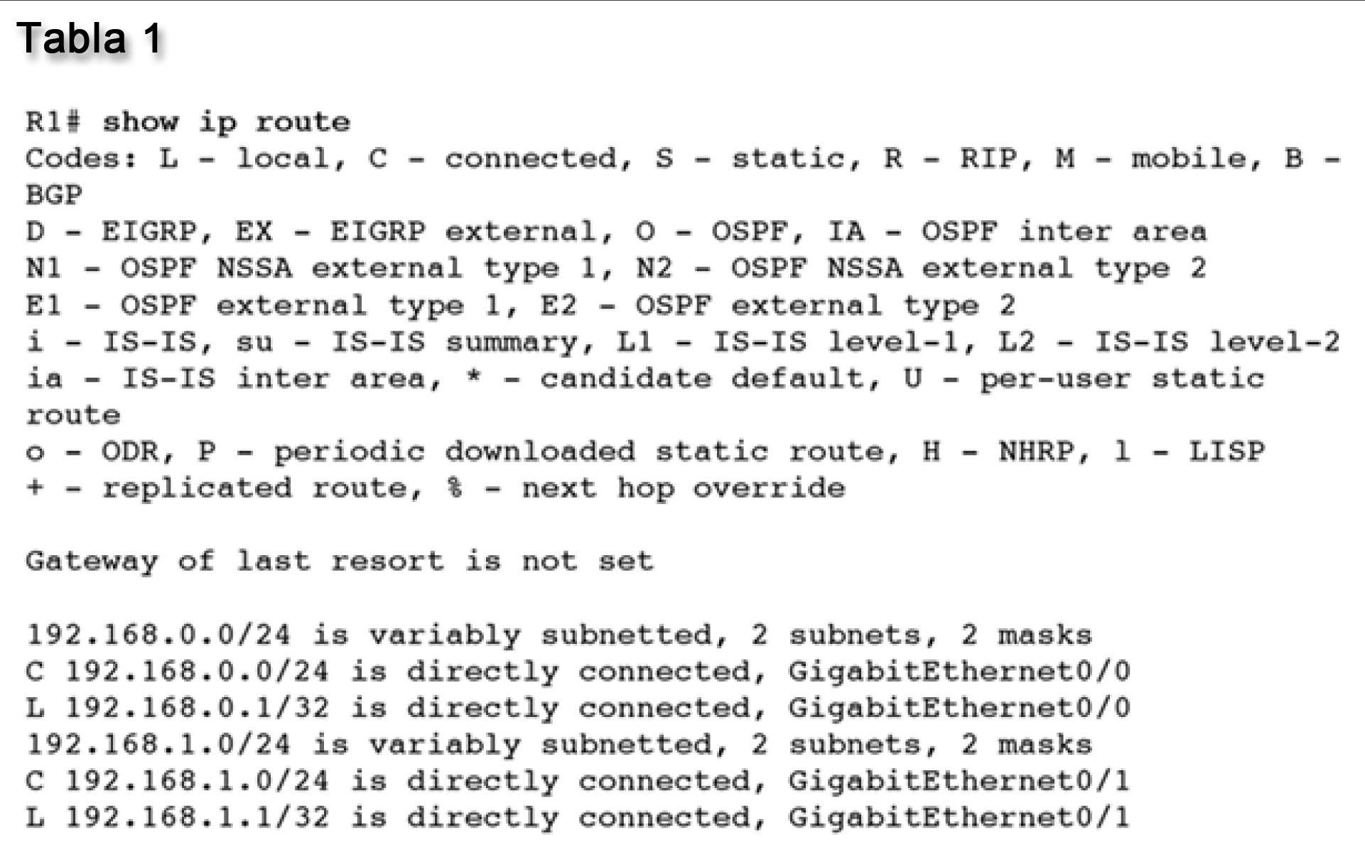

1. Reflexión

¿Cuál fue la parte más difícil del diseño de este modelo de red? Explique su respuesta.

_______________________________________________________________________________________

_______________________________________________________________________________________

Las respuestas varían dentro de los grupos. Algunos estudiantes pueden mencionar los identificadores de origen y destino y otros pueden mencionar las direcciones IP reales que se citan en la tabla de routing. El concepto importante aquí es que puedan identificar cómodamente de dónde proviene la información incluida en la tabla de routing final según se detalla.

Las topologías varían según el grupo. Algunos estudiantes pueden colocar el switch fuera del puerto Gig0/1, etc.

Opcional: como **actividad de creación de modelos avanzada**, los estudiantes pueden crear una red simple de un router con cuatro interfaces Gigabit conectadas a terminales, configurar el router y las LAN con contraseñas, direcciones IP, anuncios, etc., y después crear una tabla de routing para respaldar la información de la red.

La topología posible que creen los estudiantes podría verse así:

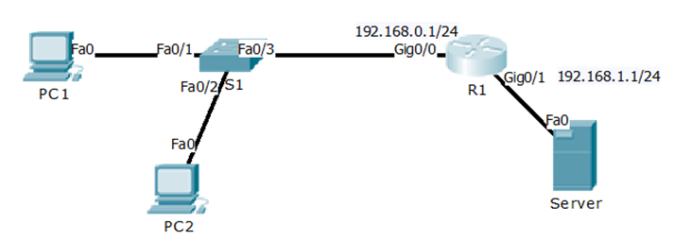

**Identifique los elementos del modelo que equivalen a contenido relacionado con TI:**

* Al leer una tabla de routing, es posible verificar la forma en que una red se diseñó lógicamente.
* Una tabla de routing puede ayudar en la identificación de la topología física de la red.
* Una tabla de routing permite al lector identificar qué puertos están en funcionamiento y en qué redes.